Методическая разработка «Вторая жизнь старых вещей»

Цель работы: 1. Привлечение внимания к увеличившемуся количеству бытовых отходов и возможности использования старых вещей вторично,

2. Развитие творческого потенциала,

3. Умение находить нестандартные решения.

Работа представляет собой шкатулку, выполненную из коробки от мобильного телефона, декором для которой послужили ненужные мелкие вещи, которые обычно выбрасываются (металлическая и пластмассовая фурнитура, шайбы, гайки, шурупы, старые ключики, замочки, отвалившиеся элементы декора и др.). Как правило, коробки от мобильных телефонов достаточно прочные, поэтому вполне способны послужить для хранения различных некрупных вещей еще долго. Коробка была обклеена туалетной бумагой для создания эффекта кожи, затем покрашена акриловыми красками, а сверху наклеены выкрашенные в золотой цвет элементы декора.

Рис. 1 Общий вид

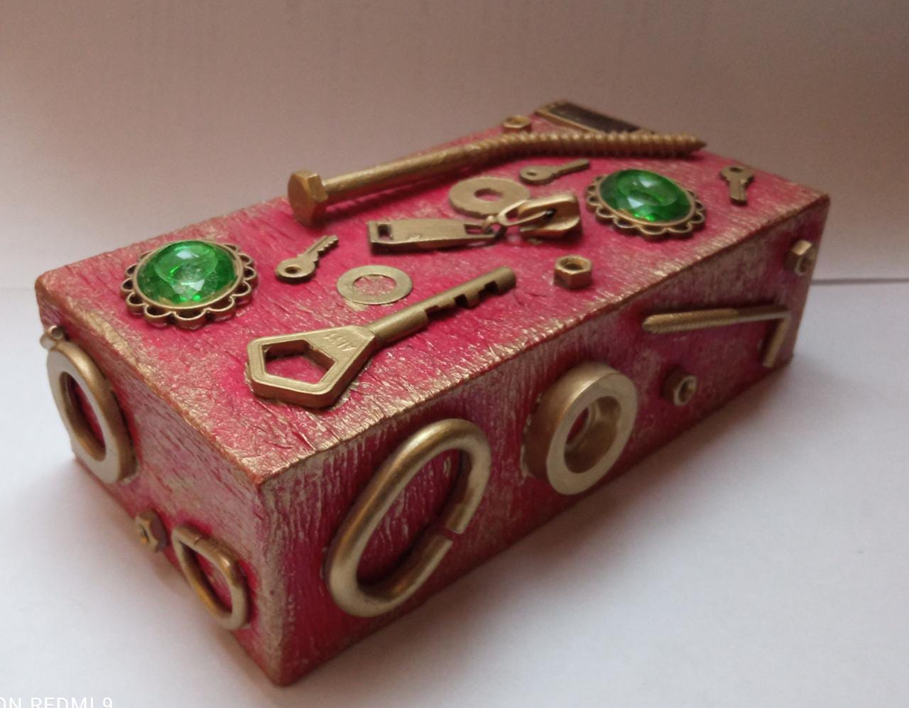

Рис. 2 Вид сверху

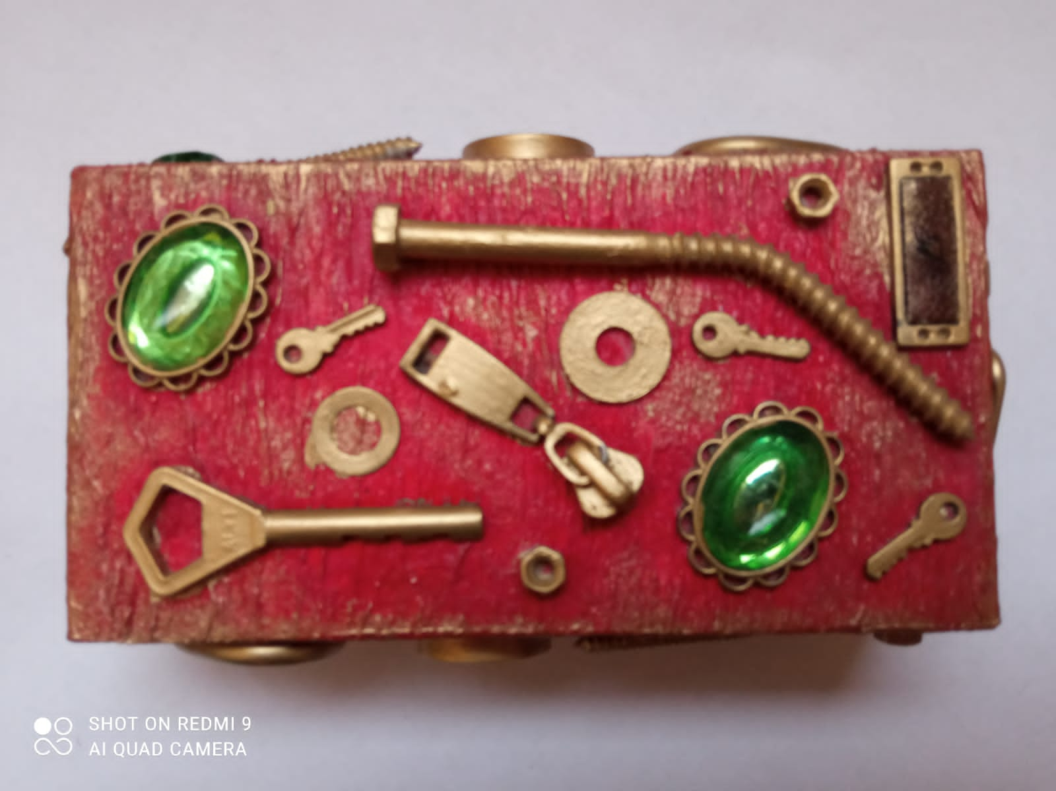

Рис. 3. Боковая сторона 1

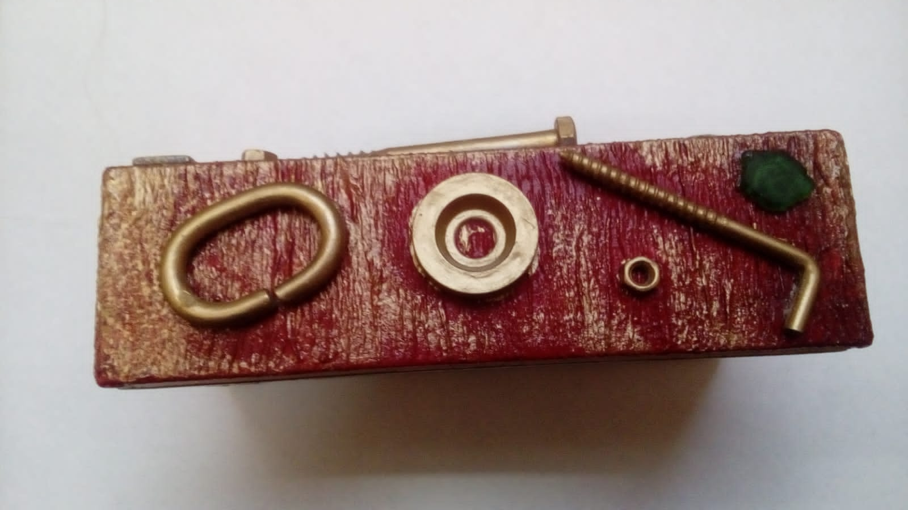

Рис. 4. Боковая сторона 2

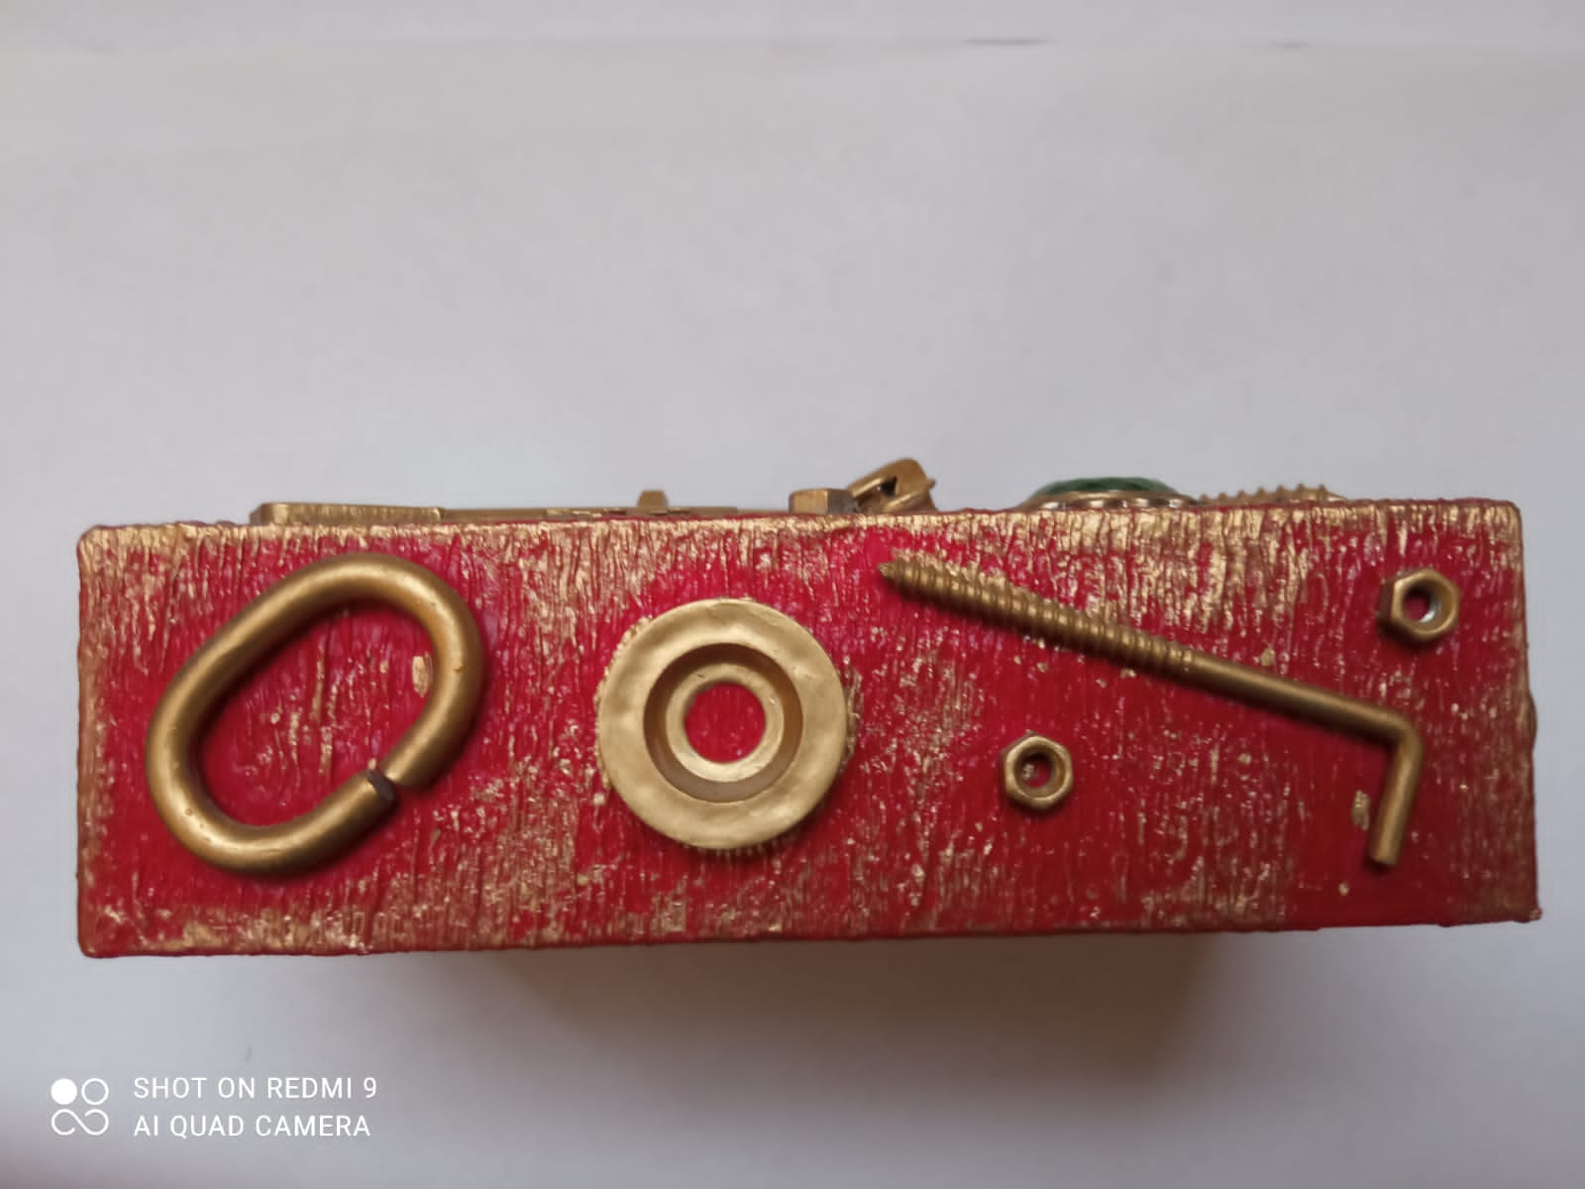

Рис. 5. Боковая сторона 3

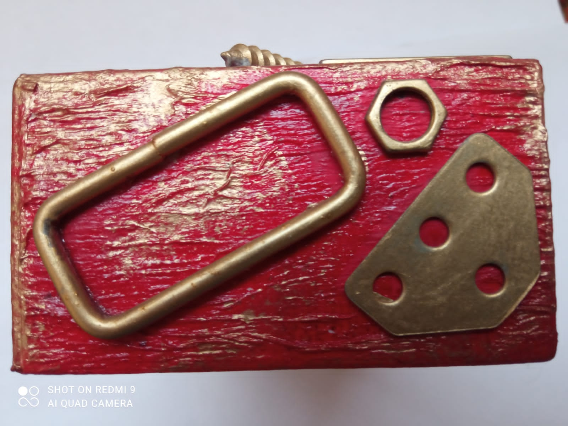

Рис. 6. Боковая сторона 4

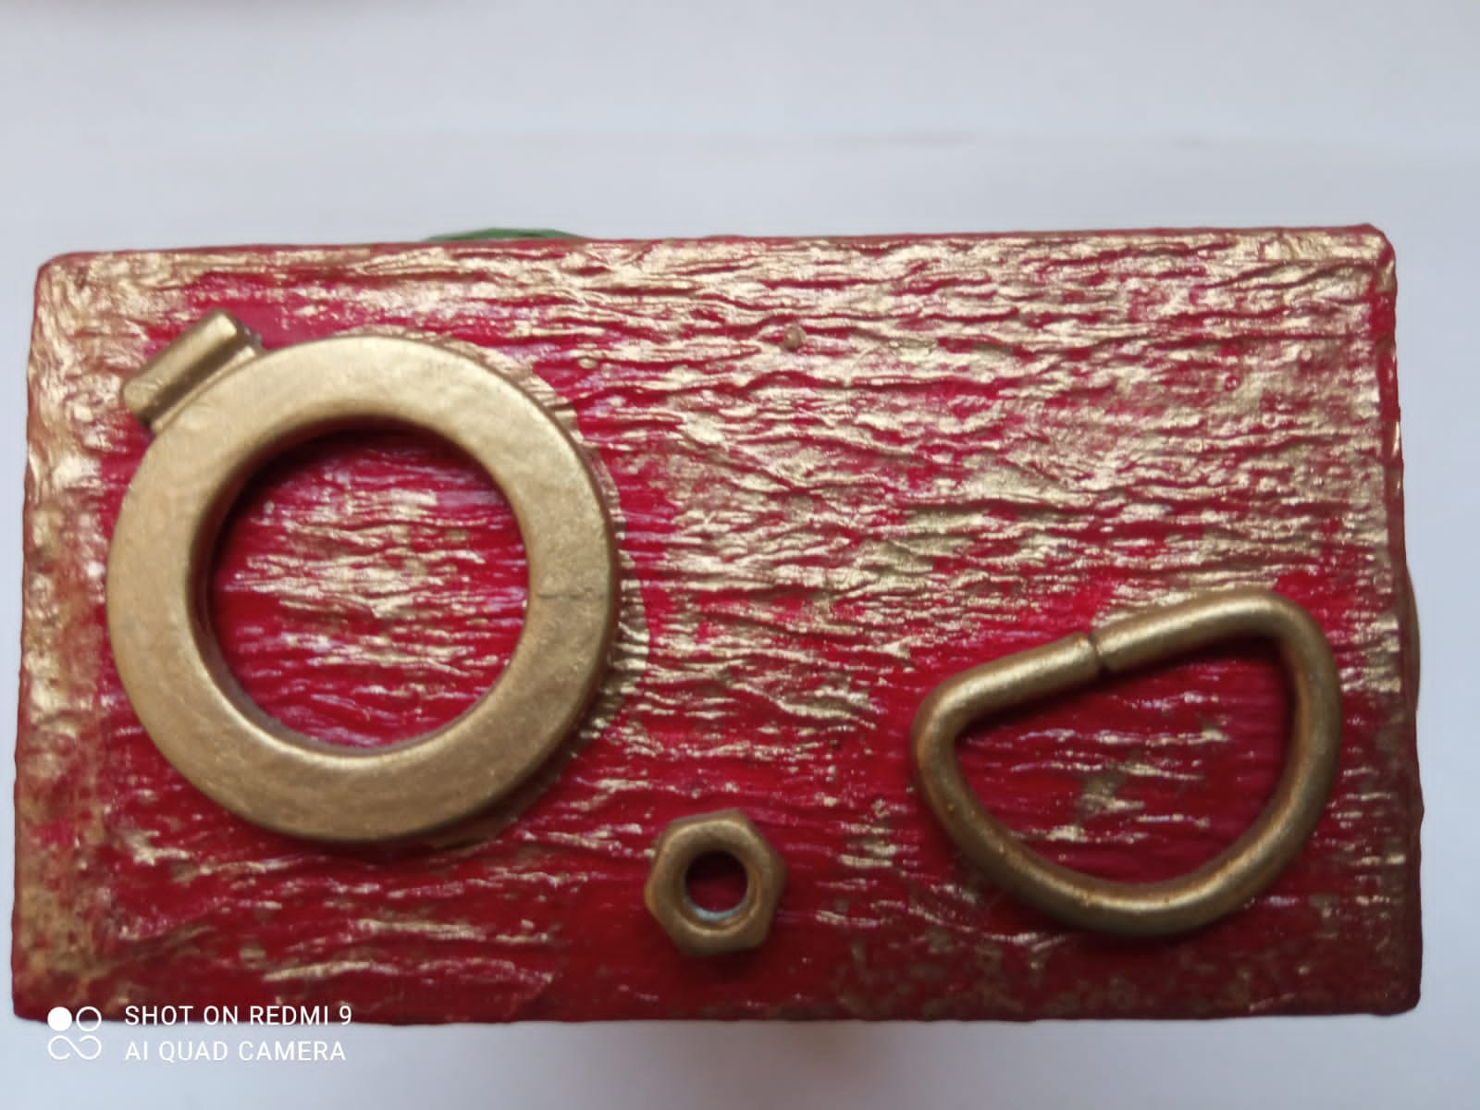

Рис. 7. Дно

